SUBPROCESO: ELABORACIÓN, ACTUALIZACIÓN Y ELIMINACIÓN DE DOCUMENTOS DEL SGSI
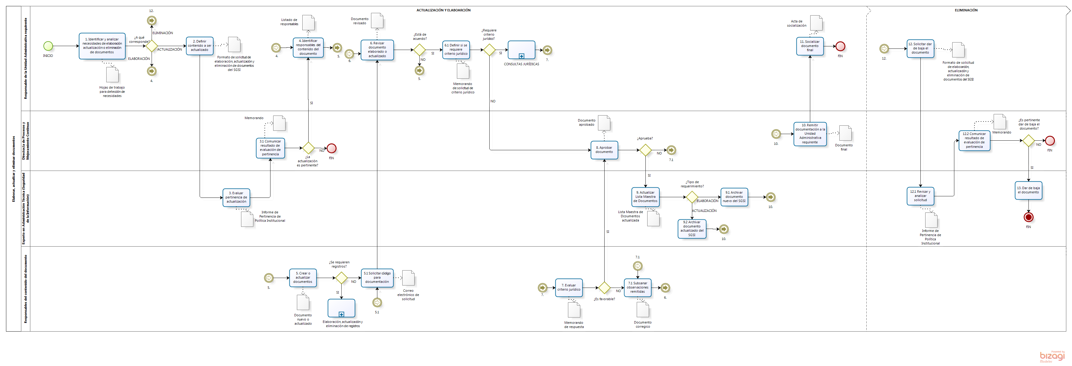
SUBPROCESO: ELABORACIÓN, ACTUALIZACIÓN Y ELIMINACIÓN DE REGISTROS DEL SGSI
